REGOLAMENTO FIDELITY CARD LEONE
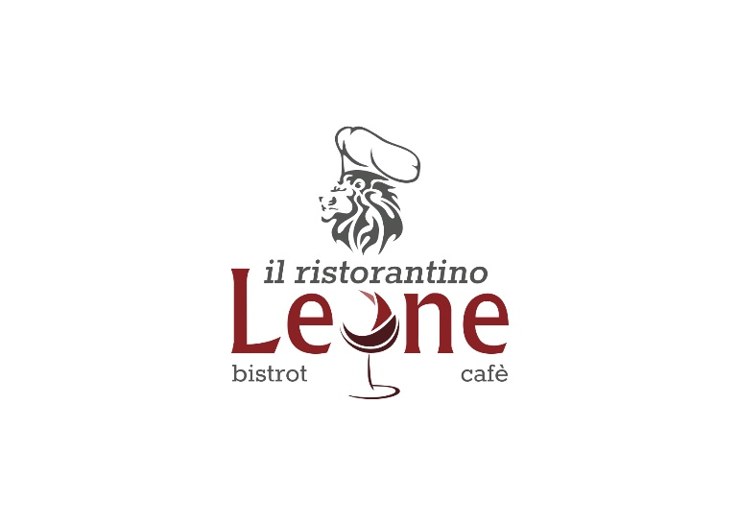
Indetta dal Ristorantino Pizzeria Leone
VIA Cavour 11- 21, CAP 90133
Tel. +39 091 323840
P.IVA 06442890825

Il Ristorantino Pizzeria Leone, al fine di incentivare la fedeltà dei clienti, intende indire la sotto specificata operazione.

1. CONDIZIONI DI ADESIONE
Per tutta la durata prevista dal presente regolamento, i Clienti che intendono volontariamente aderire alla promozione, possono richiedere l’attivazione gratuita di una fidelity card personale, denominata Fidelity Card Leone
I Destinatari della promozione dovranno compilare, per attivare la Fidelity Card Leone una "scheda personale", attraverso la quale verranno acquisiti i dati anagrafici del richiedente.
I dati personali verranno raccolti e trattati nel pieno rispetto del D.lgs 196/2003 e successive modifiche e/o integrazioni.
Contestualmente alla compilazione della scheda personale sarà consegnata al titolare la sua personale Card immediatamente utilizzabile.
La Fidelity Card Leone è di esclusiva proprietà della Società Promotrice e non può pertanto essere cedibile o utilizzabile per scopi diversi dalla partecipazione alla promozione.

2. CARICAMENTO PUNTI ELETTRONICI E ASSEGNAZIONE PREMI
I Clienti, titolari della Fidelity Card Leone potranno raccogliere/maturare i punti attraverso l'utilizzo della stessa ad ogni consumazione.
In particolare, sia per la registrazione che per l’ottenimento dei premi, il cliente dovrà presentare la sua Card contestualmente alla richiesta del conto, prima della sua chiusura in cassa.
La base di calcolo per la conversione della spesa in punti è l'importo totale dello scontrino.
Il rapporto tra importo speso e punto accreditato è il seguente:
n. 1 punto per ogni 10,00 € di spesa, multipli inclusi e con applicazione al valore intero dell'importo speso (ad esempio 30,00 €= 3 punti. 50,00 euro = 5 punti).
Il Ristorantino Pizzeria Leone si riserva, durante periodi di promozione, di assegnare ulteriori bonus extra comunicando preventivamente ai partecipanti le modalità di assegnazione degli stessi.
NOTA BENE: I punti non potranno mai essere convertiti in denaro.
I punti accumulati verranno memorizzati nel sistema del Pc e in qualsiasi momento il Cliente, titolare della carta, potrà richiedere di visualizzare il saldo dei punti presentando la propria carta presso la cassa del Ristorante o attraverso lo scontrino fiscale.
3. RICHIESTA PREMI
I premi consistenti in uno sconto o in omaggi, possono essere richiesti dal Cliente direttamente in cassa secondo le modalità descritte al punto 2 del presente regolamento.
Gli sconti non sono cumulabili con altre promozioni, durante tutto il periodo di validità dell'iniziativa.
PREMI:
- 50 Punti: 1 Pizza + 1 Bibita
- 100 Punti: 1 Antipasto + 2 pizze + 2 bibite
- 200 Punti: 1 Antipasto Degustazione + 2 primi a scelta + 2 bibite analcoliche

Inoltre, i possessori Fidelity Card Leone, potranno usufruire:
- dello Sconto di Benvenuto del 10%.

Ulteriori promo saranno inoltrate per email.

NOTA BENE: La mancata richiesta dei premi entro il termine previsto dal presente regolamento (31/12/2020) determinerà la decadenza automatica di qualsiasi diritto vantato dai titolari della Card.

4. SPECIFICHE RELATIVE ALLA PRESENTE INIZIATIVA
In caso di smarrimento o furto della tessera Card, correttamente registrata al programma, i partecipanti iscritti devono notificare immediatamente il fatto al Personale del Ristorante. Il blocco della carta sarà effettivo solo dopo 24 ore successive alla comunicazione e i punti accumulati saranno ricaricati all'emissione di una nuova carta che sarà consegnata al titolare della stessa.
Qualora i punti siano stati utilizzati per acquisire i premi prima del blocco effettivo della carta questi non potranno più essere ricaricati sulla nuova carta. La Società Promotrice non sarà in nessun caso responsabile per i punti detratti dal conto prima della notifica di furto/smarrimento.

5. INFORMATIVA SUL TRATTAMENTO DEI DATI PERSONALI
(Art. 13 D. Lgs 196/2003)
La Società Promotrice garantisce che il trattamento e la conservazione dei dati personali prevista nell'ambito del programma si svolgerà secondo le norme a tutela della privacy.
Il Ristorantino Pizzeria Leone dichiara che i dati dei partecipanti non verranno diffusi o comunicati a terzi, ad eccezione del personale incaricato allo svolgimento delle attività necessarie alle finalità di cui sopra. Il trattamento sarà effettuato con strumenti idonei a garantire la sicurezza e la riservatezza dei partecipanti.

